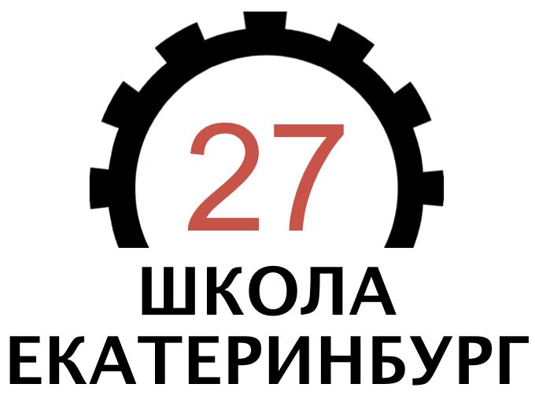 **Поздравляем победителей и призеров школьного этапа**

**Всероссийской олимпиады школьников по биологии**

**Победители**

|  |  |  |  |  |  |  |  |  |  |  |
| --- | --- | --- | --- | --- | --- | --- | --- | --- | --- | --- |
| |  | | --- | | Горбова Виктория Александровна | | Меньшиков Владислав Леонидович | | Никитенко Софья Александровна | | Цырулина София Александровна | | Вилков Максим Денисович | | Лодочников-Гросс Николай Алексеевич | | Ошмарина Екатерина Романовна | | Савченкова Анна Петровна | | Суфиярова Анна Вячеславовна | | Турушева Елизавета Алексеевна | |
|  |
|  | |

**Призеры**

|  |  |  |  |  |  |  |  |  |  |  |  |  |  |  |  |  |  |  |  |
| --- | --- | --- | --- | --- | --- | --- | --- | --- | --- | --- | --- | --- | --- | --- | --- | --- | --- | --- | --- |
| |  | | --- | | Акулина Мария Денисовна | | Аникин Степан Романович | | Ванатиева Анастасия Романовна | | Воронов Вадим Андреевич | | Овчинников Иван Юрьевич | | Павлова Виктория Андреевна | | Постникова Анфиса Викторовна | | Чабин Иван Игоревич | | Шамсутдинова Лияна Дамировна | | Ваганов Сергей Дмитриевич | | Важенина Юлия Владимировна | | Ефремова Агата Дмитриевна | | Иванов Роман Вячеславович | | Игнатов Максим Дмитриевич | | Куликов Владислав Андреевич | | Рерих Яна Алексеевна | | Тумашова Аделина Алексеевна | | Шабуров Арсений Евгеньевич | | Жирков Роман Денисович | |
|  |
|  |

Желаем дальнейших побед!